Jueves
08
de Julio

Quinto de Primaria
Lengua Materna

Nuestros trípticos contra el acoso escolar

Aprendizaje esperado: Identifica la relevancia de la información para la toma de decisiones.

Énfasis: Corrige y edita el tríptico, considerando la calidad de la información, y el propósito y características de forma y contenido del tipo textual.

¿Qué vamos a aprender?

Identificarás la relevancia de la información para la toma de decisiones.

¿Qué hacemos?

Hoy concluimos el trabajo con la última práctica social del lenguaje que nos ha tocado estudiar en quinto grado: Elaborar un tríptico sobre la prevención del bullying en la comunidad escolar, y vamos a revisar y comentar los trípticos que cinco alumnos y alumnas de la escuela Sebastián Lerdo de Tejada, de la Ciudad de México, nos hicieron llegar.

Vamos a revisar que los textos de los alumnos y alumnas de la escuela Sebastián Lerdo de Tejada contengan los siguientes elementos:

- Selección y organización de los contenidos.
  - Uso adecuado y congruente de subtítulos.
  - Suficiencia y claridad de la información.
  - Originalidad en el manejo de la información.
- Acomodo del texto y las imágenes en la página.
  - Originalidad y pertinencia de las imágenes.
- Convenciones de puntuación y ortografía.
- Coherencia global.
  - Claridad del propósito y los destinatarios.

Les propongo que revisemos a detalle dos de los cinco textos que nos mandaron y luego señalemos algunas sugerencias específicas para los otros tres.

Te voy a pedir que prestes atención a la actividad, para que te sirva de modelo al revisar tus escritos. Como siempre, te recomiendo que tengas a la mano tu cuaderno y tu pluma o lápiz para tomar notas, un diccionario y tu libro de texto de Español, para consultarlos cuando sea necesario.

Primero, debo señalar que en los trípticos que nos enviaron fue posible reconocer dos formas de enfrentar la tarea, en las que los alumnos y alumnas pusieron mayor atención a aspectos diferentes y a enfrentar problemas particulares.

Primero, dos alumnos y una alumna tomaron la información de otros textos y no le hicieron muchos cambios, pero prestaron mucha atención a la organización del contenido y al diseño gráfico de sus materiales.

Incluso, un niño hizo su diseño en la computadora.

En cambio, otras dos alumnas también tomaron información de otros textos, pero se preocuparon en expresarla en sus propias palabras, podemos pensar que los problemas que esto les planteó las llevaron a preocuparse menos en la inclusión de imágenes y en el diseño de las páginas.

Me parece que, al seguir caminos distintos, uno más centrado en el diseño y otro más centrado en la construcción de un texto propio, los alumnos y las alumnas encontraron desafíos, oportunidades y logros distintos, nosotros vamos a revisar los trípticos con base en los criterios que mencionamos, para ayudar a sus autores y autoras a mejorarlos.

Revisemos un tríptico de cada grupo con cierto detalle, y luego hagamos recomendaciones específicas a los otros tres, comencemos con el de Eliud, quien prestó atención al diseño, pero también logró que su tríptico tuviera coherencia en su conjunto.

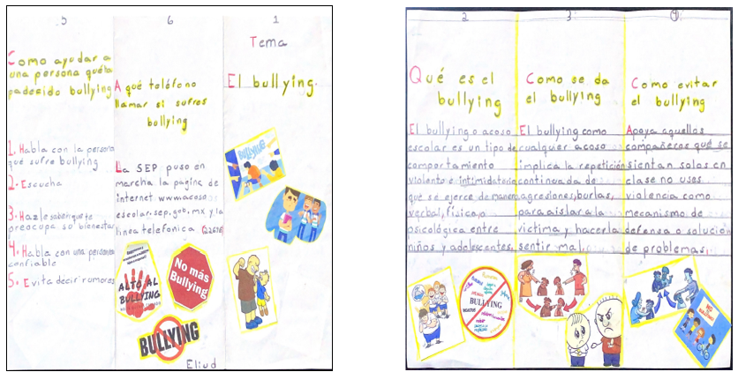

Aquí tenemos el tríptico de Eliud completo.

Salta a la vista que cuidó la distribución del texto y las imágenes a lo largo de las columnas, hay un espacio claramente delimitado para los títulos, el texto y las imágenes.

La letra está parejita y sin manchas, y resalta los puntos y las mayúsculas con rojo, pero, ¿Eso se tiene que hacer?

En realidad, no es necesario, a menos que sea parte del juego que haces con la tipografía para resaltar las ideas más importantes, les propongo que leamos el tríptico de Eliud siguiendo el orden de las columnas.

Tema.
El bullying

¿Qué es el bullying?
El bullying o acoso escolar es un tipo de comportamiento violento e intimidatorio que se ejerce de manera verbal, física o psicológica entre niños y adolescentes.

¿Cómo se da el bullying?
El bullying, como cualquier acoso, implica la repetición continuada de agresiones, burlas, para aislar a la víctima y hacerla sentir mal.

¿Cómo evitar el bullying?
Apoya a aquellos compañeros que se sientan solos en clase. No uses violencia como mecanismo de defensa o solución de problemas.

¿Qué podemos comentar de esta parte? A ver, comencemos por lo escrito.

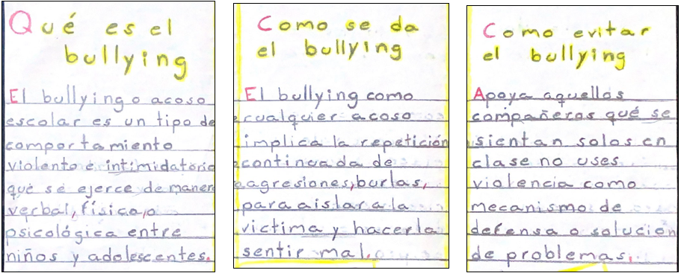

A mí me parece bien el contenido, lo que dicen los títulos queda bien con lo que viene en el texto, además, creo que hay orden en la información.

Creo que hay detalles que se pueden corregir de la escritura, por ejemplo, en los títulos que tienen forma de pregunta, es conveniente agregar signos de interrogación y el acento en la palabra “Cómo” además, en la columna cuatro, le falta agregar un punto y seguido antes de “En clase no uses violencia”, porque es una idea distinta a lo que se dice antes.

Yo agregaría observaciones sobre el uso de las comas, por ejemplo, en la frase “física o psicológica”, de la columna 3 habría que quitar la coma, porque ya hay una conjunción entre las palabras. En cambio, donde dice “agresiones, burlas”, quitaría la coma y pondría la conjunción “y”, para que quede “agresiones y burlas”.

Además, al inicio de esa columna, donde dice “El bullying, como cualquier acoso, implica la repetición continuada”, la frase “como cualquier acoso” puede ir entre comas, porque aclara la oración principal.

Ahora veamos las imágenes de esta parte del tríptico.

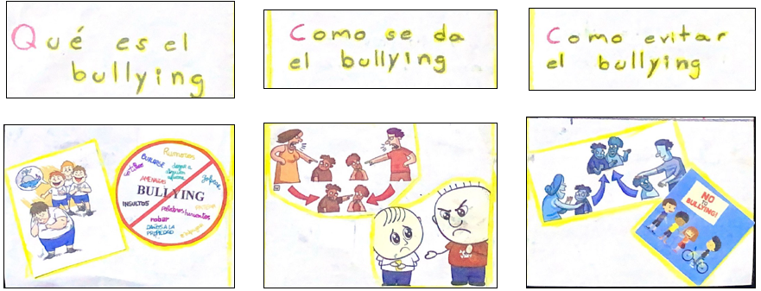
A mí me parecen muy buenas las imágenes porque están relacionadas con el tema, por ejemplo, donde dice, “¿Cómo se da el bullying?” las imágenes cuentan cómo el enojo de los papás se puede convertir en violencia entre los niños, en donde dice “¿Cómo evitar el bullying?”, muestran cómo el trato amable de los papás ayuda a una convivencia pacífica entre los niños.

Estoy de acuerdo con tu interpretación de las imágenes y, en parte, con el contenido que comunican: La convivencia pacífica en la familia favorece la convivencia pacífica en otros espacios, como la escuela, pero los regaños de los papás y las mamás, especialmente si se dan de manera respetuosa y congruente con las reglas de la familia, también forman parte de la educación de los niños y las niñas. ¿Qué dirían sobre la coherencia de la parte que analizamos del tríptico de Eliud?

Probablemente, copia lo escrito de otros textos o de otro tríptico, pero es reconocible la perspectiva de un alumno que se dirige a sus compañeros; además, mantiene la coherencia y le da una presentación adecuada y congruente a la información.

Ahora, vamos a revisar el tríptico de Regina, quien hace un mayor esfuerzo para expresar las ideas en sus propias palabras.

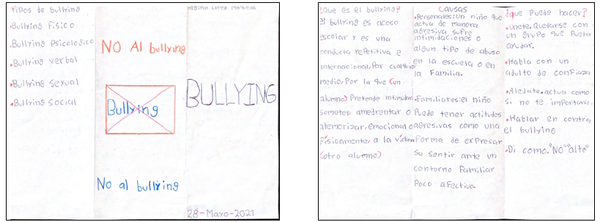

Está un poco aburrido, porque no tiene dibujos y mete muy pocos colores, en la portada sólo trae la palabra “bullying”, con puras mayúsculas y en la contraportada trae la misma palabra con un tache encima y repite la frase “No al bullying”, en azul y en rojo.

Bueno, de lejos, se ve que la presentación es limpia, la letra, parejita y la separación entre renglones, uniforme.

Veamos más de cerca qué es lo que escribe Regina en las columnas donde desarrolla el contenido.

¿Qué es el bullying?
El bullying es acoso escolar y es una conducta repetitiva e internacional, por cualquier medio, por la que (un alumno) pretende intimidar, someter, amedrentar o atemorizar, emocional o físicamente, a la víctima (otro alumno).

Causas:
- Personales: Un niño que actúa de manera agresiva sufre intimidaciones o algún tipo de abuso en la familia.
- Familiares: El niño puede tener actitudes agresivas como una forma de expresar su sentir ante un contorno familiar poco afectivo.

¿Qué puede hacer?
- Únete. Quedarse con un grupo que pueda ayudar.
- Habla con un adulto de confianza.
- Aléjate. Actúa como si no te importara.
- Hablar en contra el bullying.
- Di como. “No”, “alto”.

Tipos de bullying
- Bullying físico.
- Bullying psicológico.
- Bullying verbal.
- Bullying sexual.
- Bullying social.

De manera general, ¿Qué les pareció lo que escribió Regina?

En casi todos los trípticos que hemos revisado, las recomendaciones van hasta el final, en la columna 5 por lo que la cambiaría de lugar.

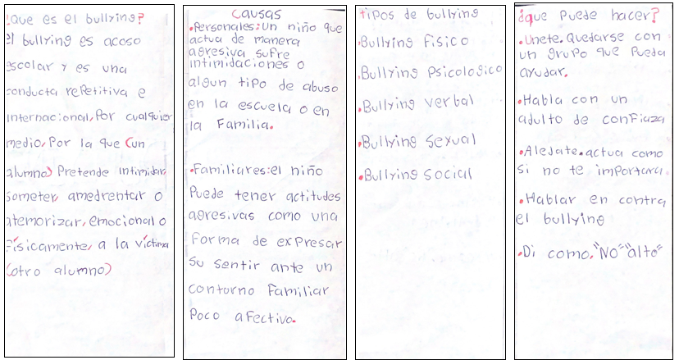

Me parece que Regina trata de escribir con mayor originalidad y autonomía, al menos en algunas partes del texto, donde se reconoce su intención de expresar la información que seleccionó en sus propias palabras.

Porque tiene errores en la escritura que ponen en evidencia sus intentos de comprender y expresar el contenido a su manera.

¿Se refiere, por ejemplo, a cuando pone una palabra por otra? En lugar de “internacional” tuvo que haber escrito “intencional”, o en lugar de “contorno familiar” tuvo que haber escrito “entorno familiar”.

Cuando nos limitamos a copiar, a veces cometemos ese tipo de errores, pero cuando tratamos de comprender lo que copiamos, son más frecuentes, además, la redacción de la segunda columna es un poco confusa, pero hay ideas interesantes a las que trató de darles orden.

Por ejemplo, donde dice “es una conducta repetitiva e internacional, por cualquier medio, por la que un alumno pretende”, está mencionando propósitos y medios que después presenta de manera mezclada.

Me da la impresión que habría que ver la fuente que consultó, pero el poner entre paréntesis los nombres de los participantes, podría ser una manera en que ella trata de aclarar quién actúa sobre quién en esta explicación, pero, ¿Cómo lo podemos arreglar?

Yo creo que puede quedar mejor redactado como sigue:

¿Qué es el bullying?
El bullying, también llamado acoso escolar, es una conducta repetitiva e intencional, por la que el acosador (un alumno) pretende someter, amedrentar o atemorizar a la víctima (otro alumno). El acoso se puede llevar a cabo por cualquier medio, emocional o físico; por eso, es importante observar e identificar las formas en que se manifiesta.

Con la forma en que plantea el final de esta explicación, me parece que da entrada para hablar de los tipos de acoso escolar. Por lo que yo pondría esa columna a continuación, aunque convendría desarrollar esas ideas.

Vamos a ver cómo está quedando el texto.

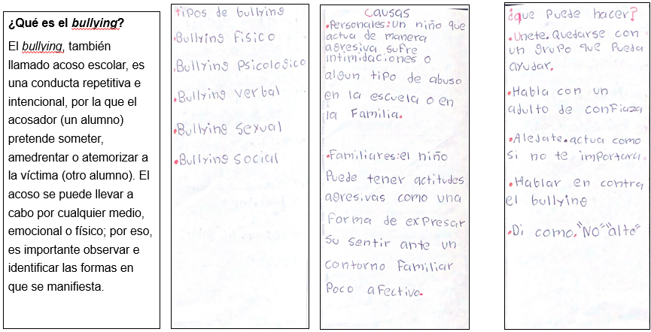

Le faltan acentos y mayúsculas, especialmente en las recomendaciones, en ellas, también tiene que usar la misma forma de los verbos para dar indicaciones, hablándole de tú al lector, ampliar un poco las ideas, por ejemplo, donde dice “Di como, punto, no, alto”, suena un poco raro.

¿Qué puedes hacer?
  - Únete. Quédate con un grupo que te pueda ayudar.
  - Comunícate. Habla con un adulto de confianza.
  - Aléjate. Actúa como si no te importara y evita las situaciones de riesgo.
  - Manifiéstate. Habla en contra del bullying. Di palabras como “No” o “Alto”.

Queda mucho mejor, gracias por la propuesta.

Lo importante de revisar los escritos de nuestros compañeros y compañeras es ayudarles a mejorar la forma de organizar y expresar sus ideas para cumplir un propósito comunicativo. No siempre podemos hacer sugerencias específicas como las que hicimos a Regina, pero sí dar ideas para llegar a ese tipo de cambios.

Vamos a hacer algunas observaciones sobre el formato gráfico y el manejo de las imágenes, enviaremos nuestras observaciones por escrito a todos los niños y niñas que nos mandaron sus trípticos.

Tríptico de Iker.

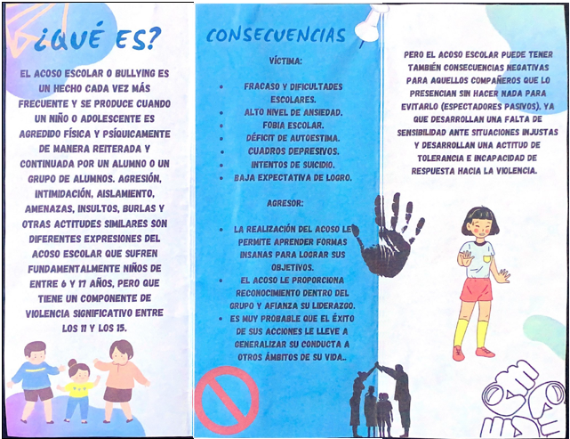

Pues hizo su diseño en computadora y le quedó muy bonito, me gusta cómo se acomodan las imágenes y el texto, le dedica también a cada columna un tema específico.

Pero yo le recomendaría no poner todo el texto centrado, con mayúsculas y negritas, dejar esas características tipográficas para los títulos y subtítulos.

Ahora, veamos rápidamente una parte del tríptico de Perla, de éste quiero resaltar que sólo incluye una imagen, que sirve para ilustrar de manera específica un contenido que aborda en el texto.

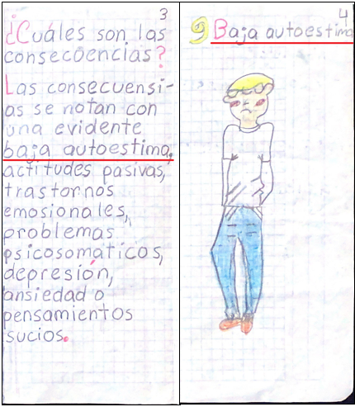

Mete esta imagen como si fuera la ilustración de un libro de texto o un artículo de divulgación, le convendría fijarse en cómo mete las ilustraciones Eliud.

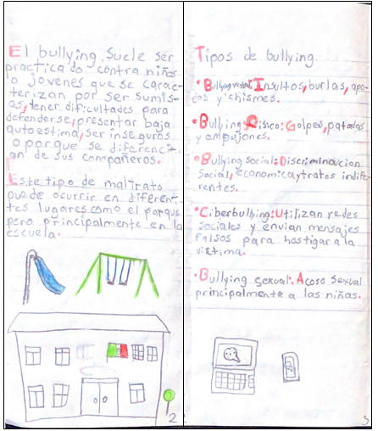

¿Qué me pueden decir de las ilustraciones en el tríptico de Vanessa?

Me parece que toma un contenido que le llama la atención del texto que copió, aunque no sea el tema o subtema del que se está tratando, para incluir un dibujo, por ejemplo, como el bullying sucede en la escuela, entonces incluye el dibujo de una escuela o bien, como en los tipos de bullying se menciona el ciberacoso, entonces incluye una imagen de una computadora y de un teléfono celular.

Realmente, los trípticos que recibimos reflejan un gran esfuerzo de los alumnos y las alumnas por organizar un texto coherente, que exprese lo que es para ellos más importante para enfrentar el acoso escolar. Agradezco mucho a Eliud, Regina, Iker, Perla y Vanessa por sus trabajos y los felicito.

Vamos a hacer una recapitulación de lo que hicimos.

- Nuestra actividad central fue la revisión de cinco trípticos que nos enviaron los alumnos y las alumnas.

- Primero, platicamos de los criterios para hacer la revisión: selección y organización de los contenidos, acomodo del texto y las imágenes en la página, convenciones de puntuación y ortografía, y coherencia global.

- Revisamos dos de los trípticos con detalle y les hicimos recomendaciones, y señalamos algunos aspectos sobre las imágenes y la organización gráfica en los otros tres.

¡Hasta el próximo ciclo escolar!

Estimada y Estimado Estudiante:

Con esta clase se concluye el ciclo escolar 2020-2021, el cual, en su mayoría, se llevó a cabo a distancia a través de los diversos medios de comunicación, pero sobre todo, en compañía de tu maestra o maestro y de tu familia.

Fue un año difícil, posiblemente enfrentaste muchas limitaciones y problemas en tu hogar para continuar tu aprendizaje, sin embargo, aún ante la adversidad, tu ánimo te impulsó para seguir adelante, hasta llegar a esta última clase del ciclo escolar.

Recuerda que puedes repasar tus clases, ya sea a través de los apuntes como éste, en el portal de Aprende en casa:

https://aprendeencasa.sep.gob.mx/site/index

Estamos muy orgullosos de tu esmero y dedicación. Quisiéramos que compartieras con nosotros tus experiencias, pensamientos, comentarios, dudas e inquietudes a través del correo electrónico:

aprende_en_casa@nube.sep.gob.mx

¡Muchas felicidades!
Hiciste un buen trabajo

Para saber más:
Lecturas

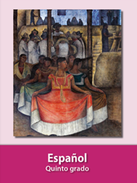
https://libros.conaliteg.gob.mx/20/P5ESA.htm

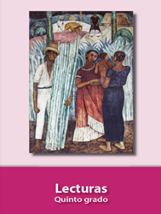
https://libros.conaliteg.gob.mx/20/P5LEA.htm

